共聚云端，听名师之声

——记双流区刘勇名师工作室11月16日研修活动

文/黄屿

冬日暖阳，融融可爱。在金色的阳光中，双流区刘勇名师工作室相聚在线上，共同聆听向浩老师的讲座，并进行送教的说课活动。

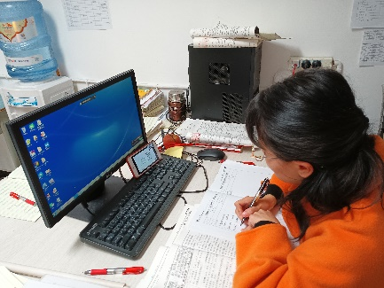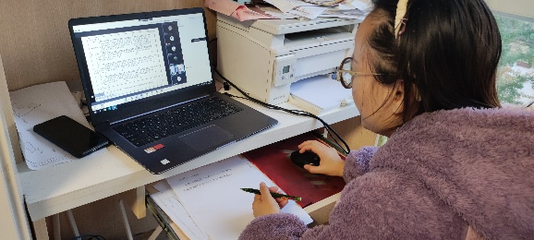

特邀名师向浩，是学员们仰望的存在。他是中学高级教师，深圳市龙华区教育科学研究院课程与教学研究部部长，深圳市龙华区玉龙学校副校长，北京师范大学访问学者。向老师写作的文章和专著也常在学员们的案头上。

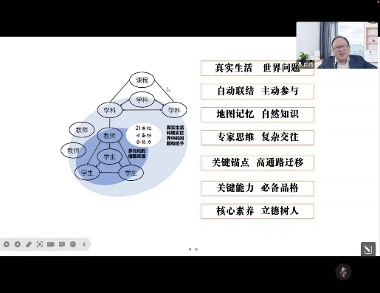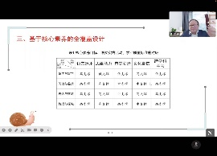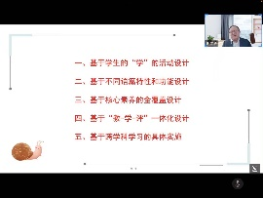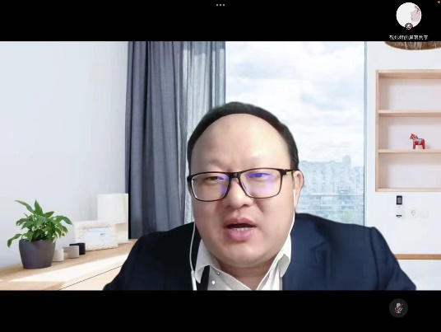大单元教学是炙手可热的话题。向浩老师带领的团队是大单元教学的先行者，此次为大家带来了以《李白上线了——统编版初中语文李白诗整体教学设计》为案例的分享。讲座分为三个部分：什么样、是什么、为什么，层次清晰，内容详实。向浩老师畅谈了大单元设计的缘起，让我们看到了大热议题的前身。结合案例，向老师向我们介绍了设计的背景，从教材编写和诗歌本身出发，跨越题材和学段整理文本内容，重新拆分重组单元。在进行教学推进上，设计“微博运营”的时代性情境，促使学生完成任务群。新颖的设计让学员们听得津津有味，而向老师对于任务的分析更指向了日常教学的困惑。“把真实生活作为素养落地的重要载体”拨开了“情境教学”的疑云。程序支架、概念支架、策略支架的设计也让学员们耳目一新。案例之外，向老师向学员们介绍了大单元整体设计与实施。其一是强调“学”的活动，其二是关注不同语篇的特性和功能，其三是以核心素养为基，其四是要实现“教学评”一体化，其五是延展到跨学科领域。最后，向老师强调，进行大单元教学其实就是为了构建素养课堂，而这需要我们语文人不断的努力。

紧承向老师的讲座，聂川老师带来了题为《奇思成经典，妙想创新篇》的七年级上册第六单元大单元教学设计的说课。聂老师的设计以校刊投稿为核心情境，设计了四个课段的任务，并以第三课段为核心展开了细致讲述。从优秀作品中总结想象情节的特点，引导学生进行创作想象要素的总结。由此链接到第四课段的学习，完成相应的写作任务。敬炜煊老师的说课题目为《依托统编教材七上第六单元的“诗歌重组单元”整合课》，根植学生的学情需要，展示了整合课的设计背景，设计了三个课段的学习任务群。在课程推进中，营造出真实的情境，与校刊进行联动，真正调动学生能力解决真实问题。带领学生感知诗歌浪漫的的灵魂在于传承与唤醒，为学生的扩写和原创写作奠定了认知基础。

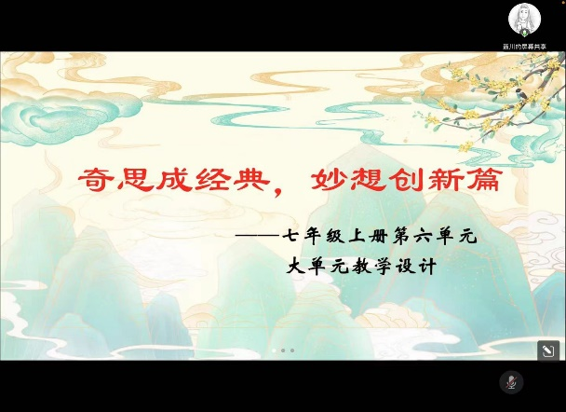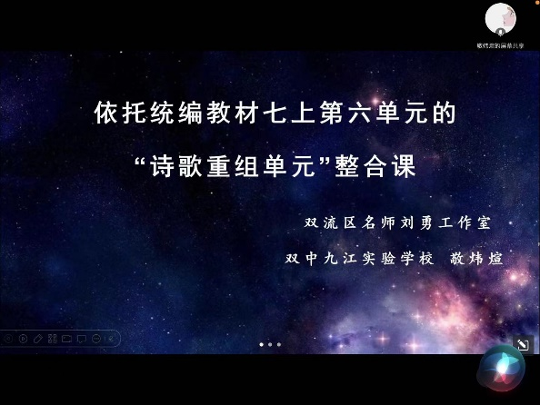

针对学员们的说课，向老师给出了价值极高的指导性意见。针对敬老师设计的朗读评价表，向老师认为可以进行细化，将不同的水平表述清楚。两位老师设计的情境类似，向老师提醒大家关注“投稿”这一情境中忽视的问题：收稿的条件。针对聂老师的设计，向老师认为情境的创设要贯穿始终，注意不要在环节中遗失。建议增加学习活动，用表格作为支架让学生自主完成想象要素的归纳。综合两位老师的说课，向老师提醒大家从传统的教学中走出来，合理选择“教”和“学”应该进行的时机，并向学员们提供了另一个大单元整合教学的案例《教你学会说明文》，学员们受益颇深。余秀彬老师直言感受到了极大的收获，也提出了有关量表的设计和作文大单元教学的问题。向老师对此也提供了恳切的回答。他建议老师们去学业质量标准和学情中寻找维度，从而进行水平区分和描述，也建议在作文教学中使用学生习作和教师下水作文作为样本。针对写作的大单元整体设计，向老师建议进行项目化学习，或尝试进行分层次的作文写作专题。

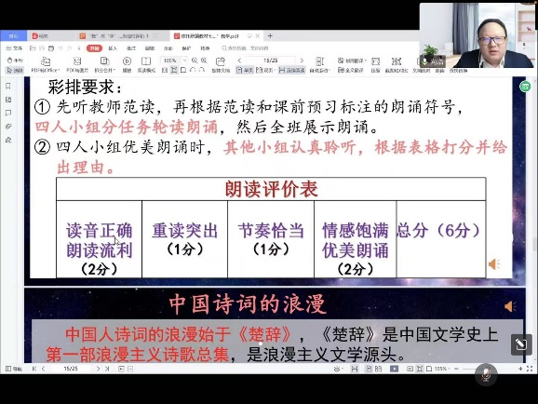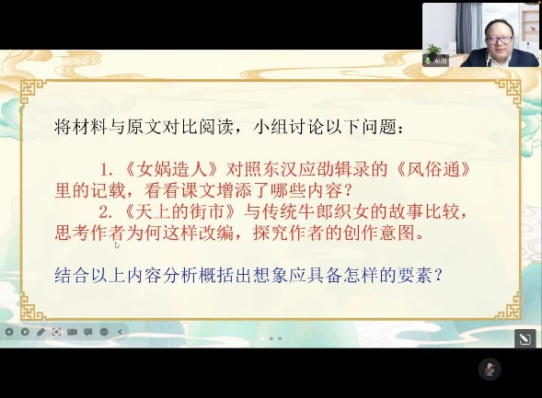

这次研修活动有向浩老师的参与，内容扎实深厚，引导性极强。导师刘勇说出学员们的心声：“能够仰望星空，也能脚踏实地”。向老师从自然单元和非自然单元两个方面为我们进行大单元整合教学做出了示范，与学员们的说课内容不谋而合。路漫漫其修远兮，刘勇导师鼓励大家不断钻研学习，向大单元整体教学不断迈进。此外，刘勇导师也分享了自己对大单元教学的理解：“大”在对教学评一致的实现，终身成长的关照，对现下语文课堂问题的解决。“整体”不是零碎的，情境和任务要贯穿学习的始终。希望老师们能真正具备“专家思维”，打通教学实践与教学设计的鸿沟，真正让素养落地。

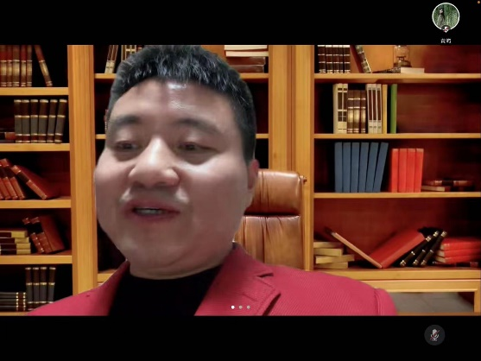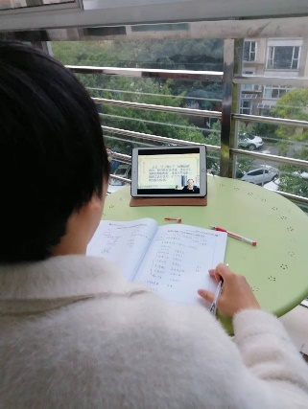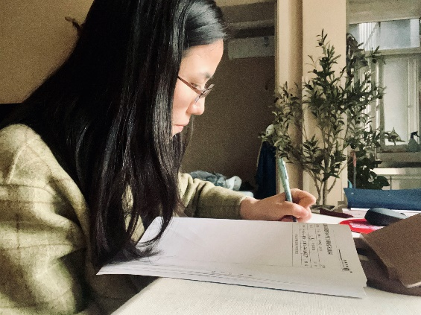

学而不厌，不懈前进，是语文之舟不断前行的桨与帆。愿在名师的引领下，你我同舟共济，泅渡这教育之海。